Gierzwaluwen gefilmd in de Joanneskerk
Al enkele jaren worden de gierzwaluwen die in de Joanneskerk in Oisterwijk broeden via camera’s in de gaten gehouden. Zo hebben we veel informatie gekregen over het tijdstip van komen en gaan, het aantal bezette kasten en de broedbiologie. Maar met 5 camera’s verdeeld over 16 kasten, hadden we ieder jaar toch meer vragen dan antwoorden. Zo ontstond het plan om op iedere kast een vaste camera te monteren en deze met meerdere waarnemers te monitoren.
Twee jaar geleden begonnen we onze zoektocht naar geld en deskundigheid. En vooral dat laatste was dringend gewenst en zeer moeilijk te vinden. Niet alleen moest deze persoon het nodige weten over computers en camerabewaking, ook enige kennis van gierzwaluwen of op zijn minst interesse in deze vogel was gewenst. En daarbij moest hij (of zij natuurlijk)bij voorkeur in de buurt wonen en bereid zijn op vrijwillige basis tijd in het project te steken. Er waren voldoende mensen die ons adviezen wilden geven maar helaas waren deze adviezen zo divers dat wij door de bomen het bos niet meer zagen.
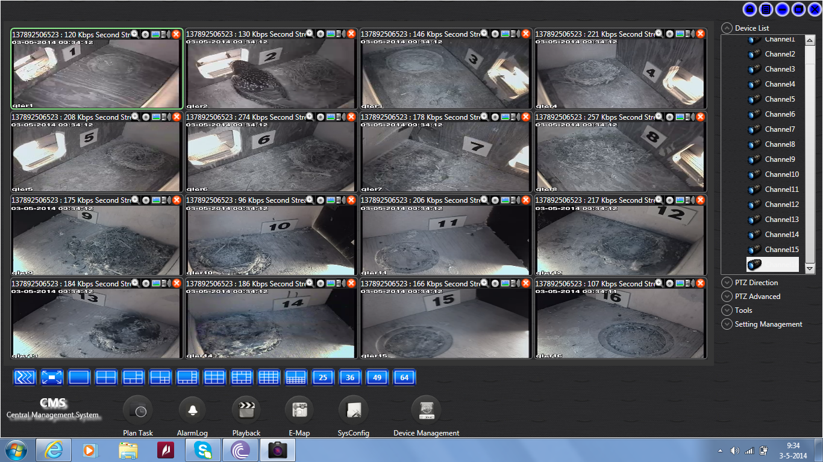
Tot Bart van Beerendonk de vogelcursus van IVN Oisterwijk volgde en daardoor zo enthousiast werd dat hij lid van de vogelwerkgroep werd en met ons in contact kwam. Naast de door ons gewenste kwaliteiten had hij ook nog een enorme energie. Samen met de handvaardigheden van Gerard van der Kaa vormde dit een gouden combinatie die resulteerde in een prachtig resultaat, een soort Big Bird in de Joanneskerk.
Maar het was geen makkelijke klus. Er waren geen soortgelijke projecten om als voorbeeld te dienen dus we moesten zelf uitzoeken welke camera’s en recorders bruikbaar waren voor onze ideeën, wie ze kon leveren en onder welke voorwaarden. De kasten werden groter gemaakt, de internetaan-sluiting werd met bereidwillige medewerking van het bestuur van de Joanneskerk doorgetrokken tot boven in de toren, er werd gesoldeerd en getimmerd en vooral heel veel gebrainstormd. Want wilden we kleur of zwart-wit, films of foto’s, zouden we alles opnemen of konden de camera’s ’s nachts uit.……? Want uiteindelijk moesten alle beelden ook opgeslagen en teruggekeken worden.
Door Pigture Group BV uit Vught werden we gesponsord met een 17 inch flatscreen monitor zodat we ook in de toren kunnen volgen wat erin de kasten gebeurt. Noodzakelijk voor het instellen van de recorder, makkelijk bij werkzaamheden zoals het richten van de camera’s en zeer belangrijk als we om wat voor reden dan ook een kast moeten openen.
Pas half april kwamen de camera’s binnen en net op tijd was het systeem functioneel. De vrijwilligers kregen instructies hoe ze ‘hun’ kast thuis op de eigen computer konden monitoren en nu (3 mei) is het wachten op de eerste gierzwaluw. Ze worden al wel gezien in Nederland, 25 april werden de eerste gierzwaluwen in Oisterwijk gespot maar in de kerk zijn nog geen gierzwaluwen terug.
Toch hebben we al een bijzondere waarneming gedaan. De kasten worden, zoals de meeste gierzwaluwkasten, ook bezocht door spreeuwen. De laatste dagen in april gebeurde dit zeer regelmatig waarbij steeds in een kort tijdsbestek een groep puberende spreeuwen bijna alle kasten een bezoekje bracht. Niet om een nest te bouwen maar om de nestkommetjes van de gierzwaluw te slopen. Puur vandalisme dus! Vorig jaar was een nestkommetje spoorloos verdwenen maar dat zoveel nestjes gewoon kapot gemaakt worden, hebben wij niet eerder meegemaakt. En naar de reden kunnen we slechts raden. Ze maken geen aanstalten zelf een nestplaats te bouwen, evenmin lijkt het erop dat ze insecten tussen het nestmateriaal vinden.
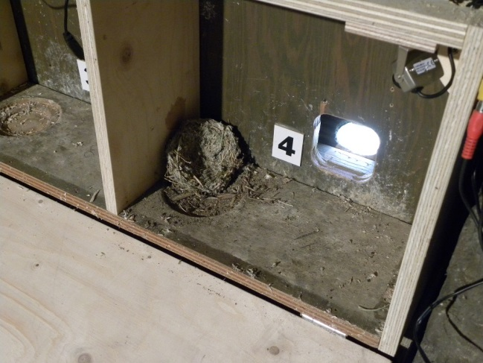
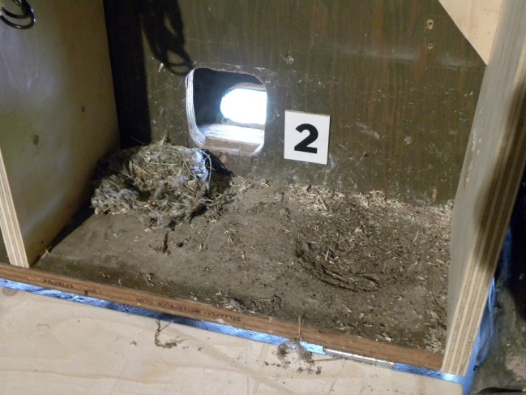
De afgelopen dagen heeft Gerard met behangerslijm de nestkommetjes weer op hun oude plaats vastgezet. En nu maar hopen dat de gierzwaluwen snel arriveren zodat ze zelf hun broedplaatsen kunnen bewaken.
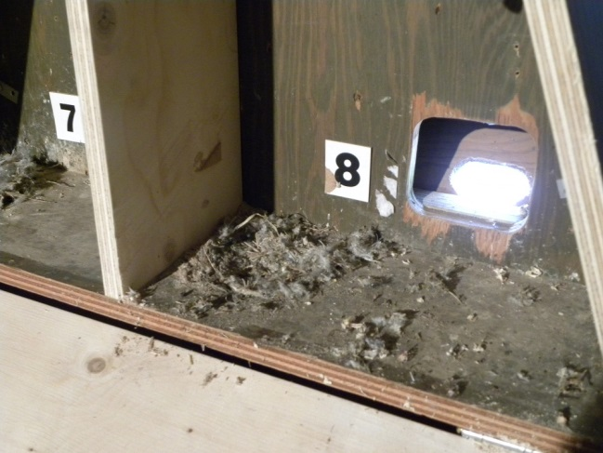

In kast 2 is het nestkommetje voor de
uitvliegopening gesleept, ook in kast 3 is het
nestje losgetrokken. In de kast ernaast is het zelfs
volledig verwijderd en in kast 8 zijn de spreeuwen
ook flink aan het slopen geweest

